AVALIAÇÃO DIAGNÓSTICA - CHN- 1º Ano

HABILIDADE: Construir noções a respeito do corpo como sistema integrado
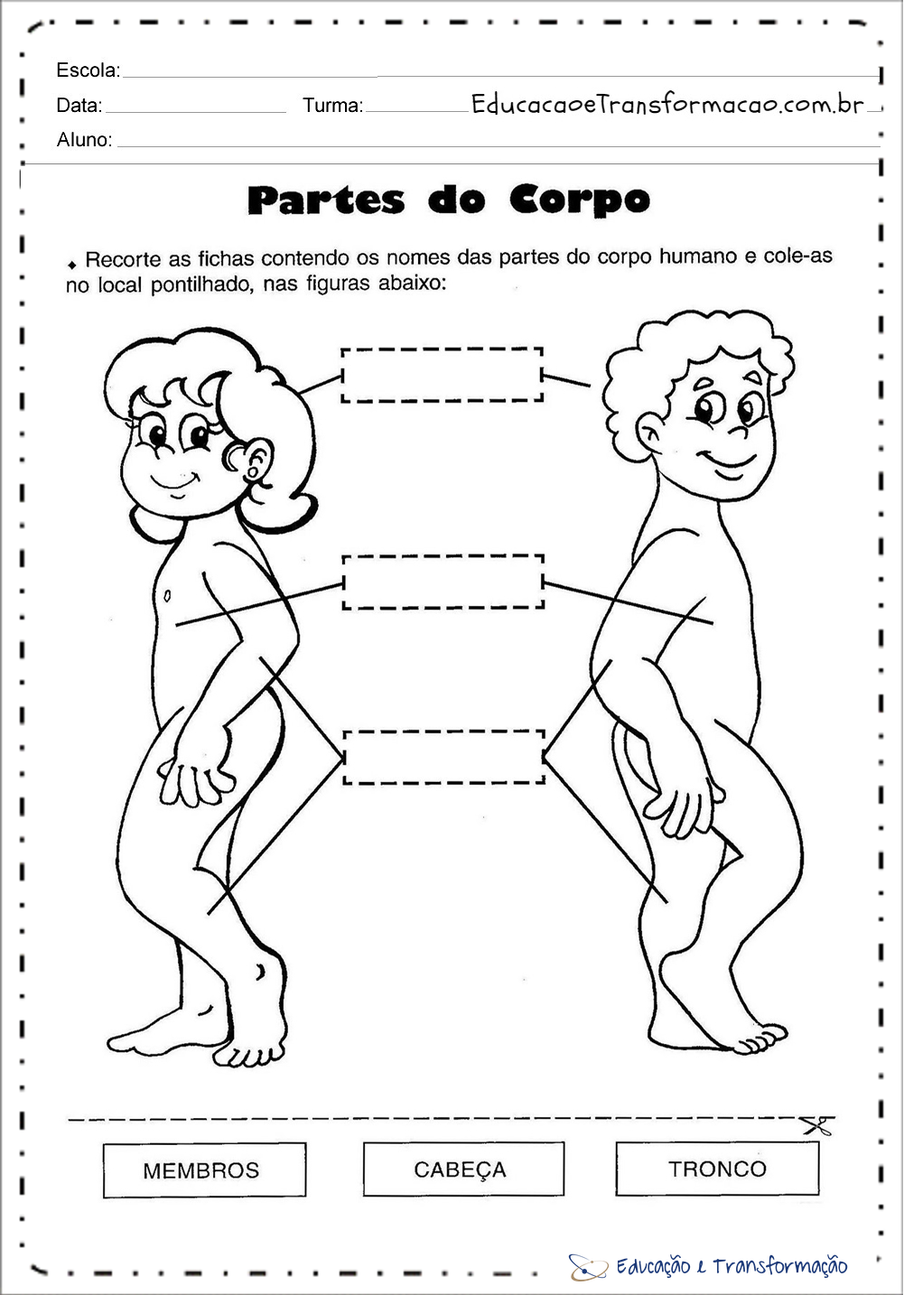
Valor (1,0)

AVALIAÇÃO DIAGNÓSTICA – MATEMÁTICA1º ANO
HABILIDADE: utilizar critérios de classificação, seriação, ordenação, inclusão e conservação de quantidade.
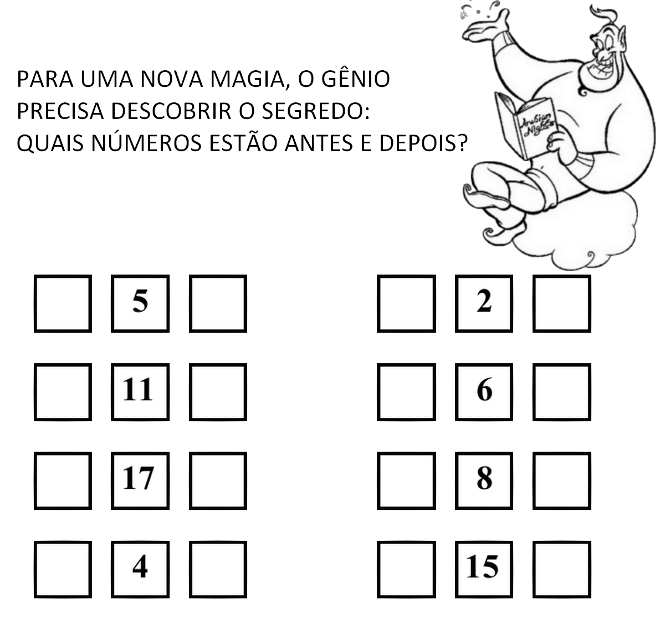
Valor (1,0)

